今日动态
第十六周 12月20日 星期五 晴
- 晨间来园
出勤：今日来园18人。今天曹瑾依、杨子沐、贾栩然、彭屹知一来到幼儿园就很主动地与老师们打招呼。
- 区域游戏
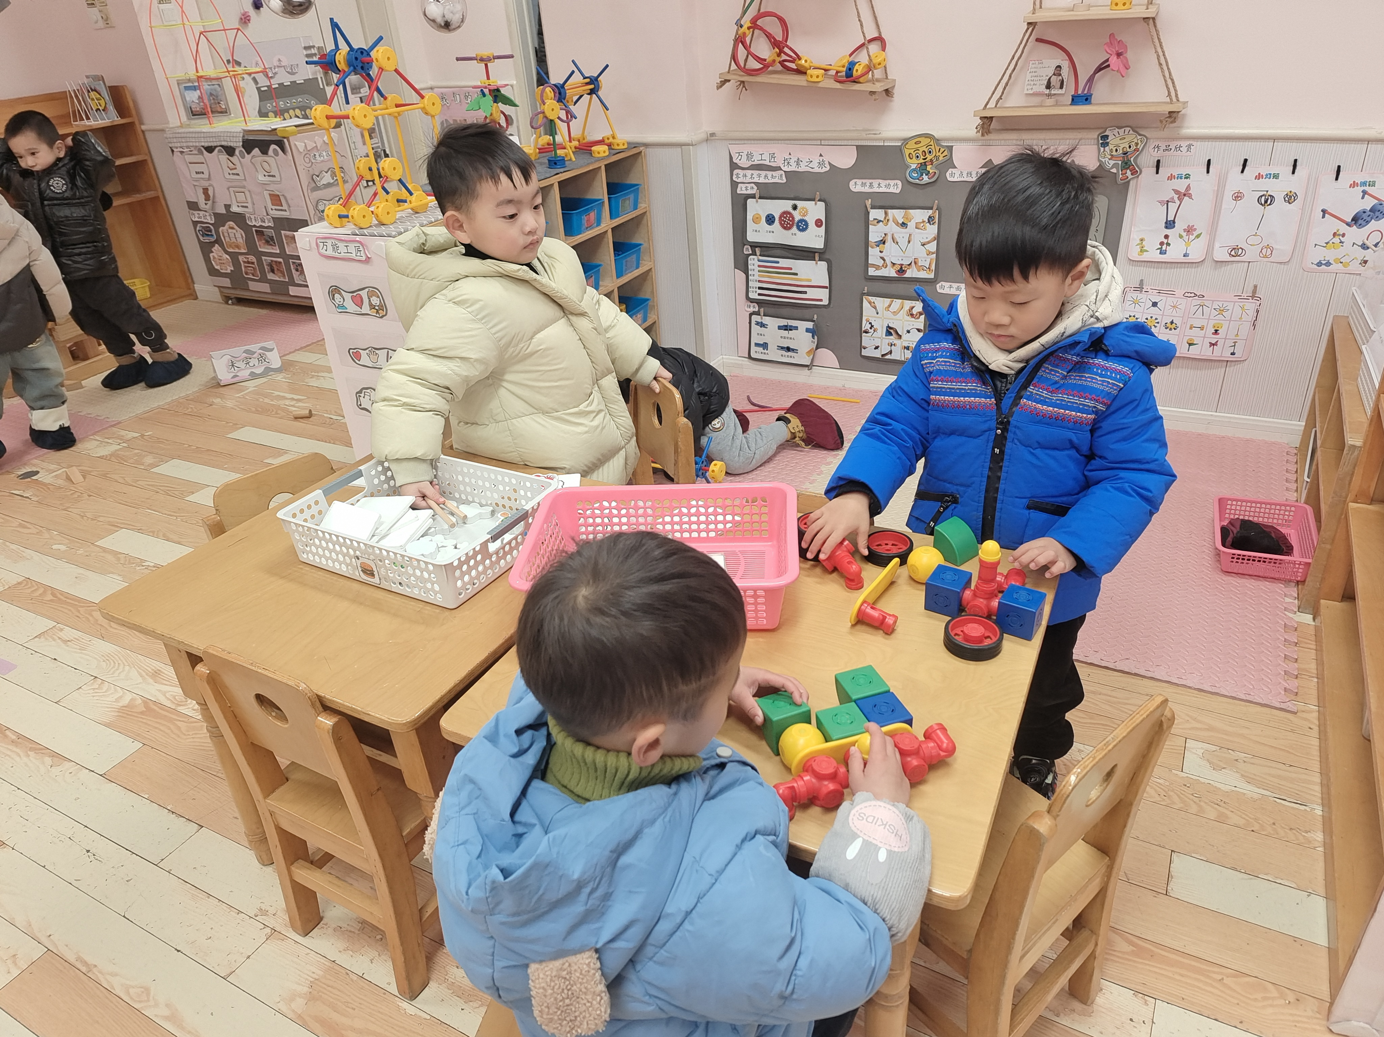
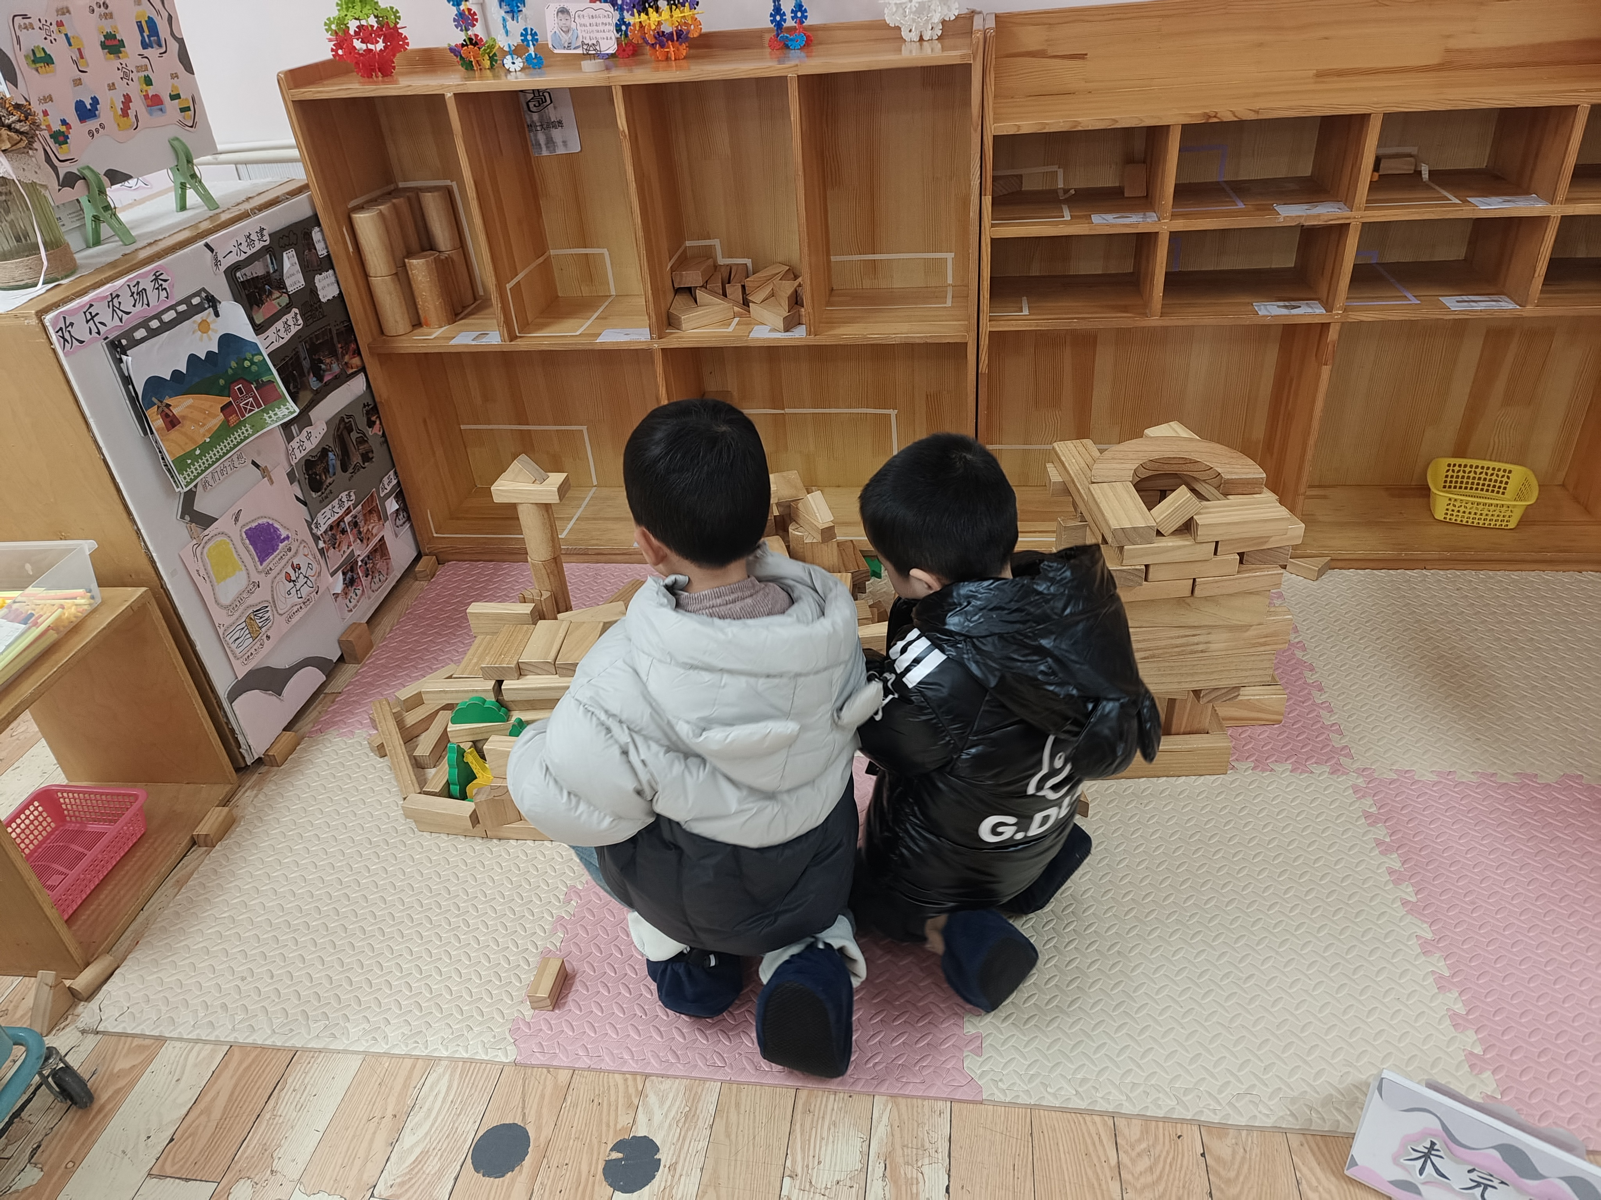
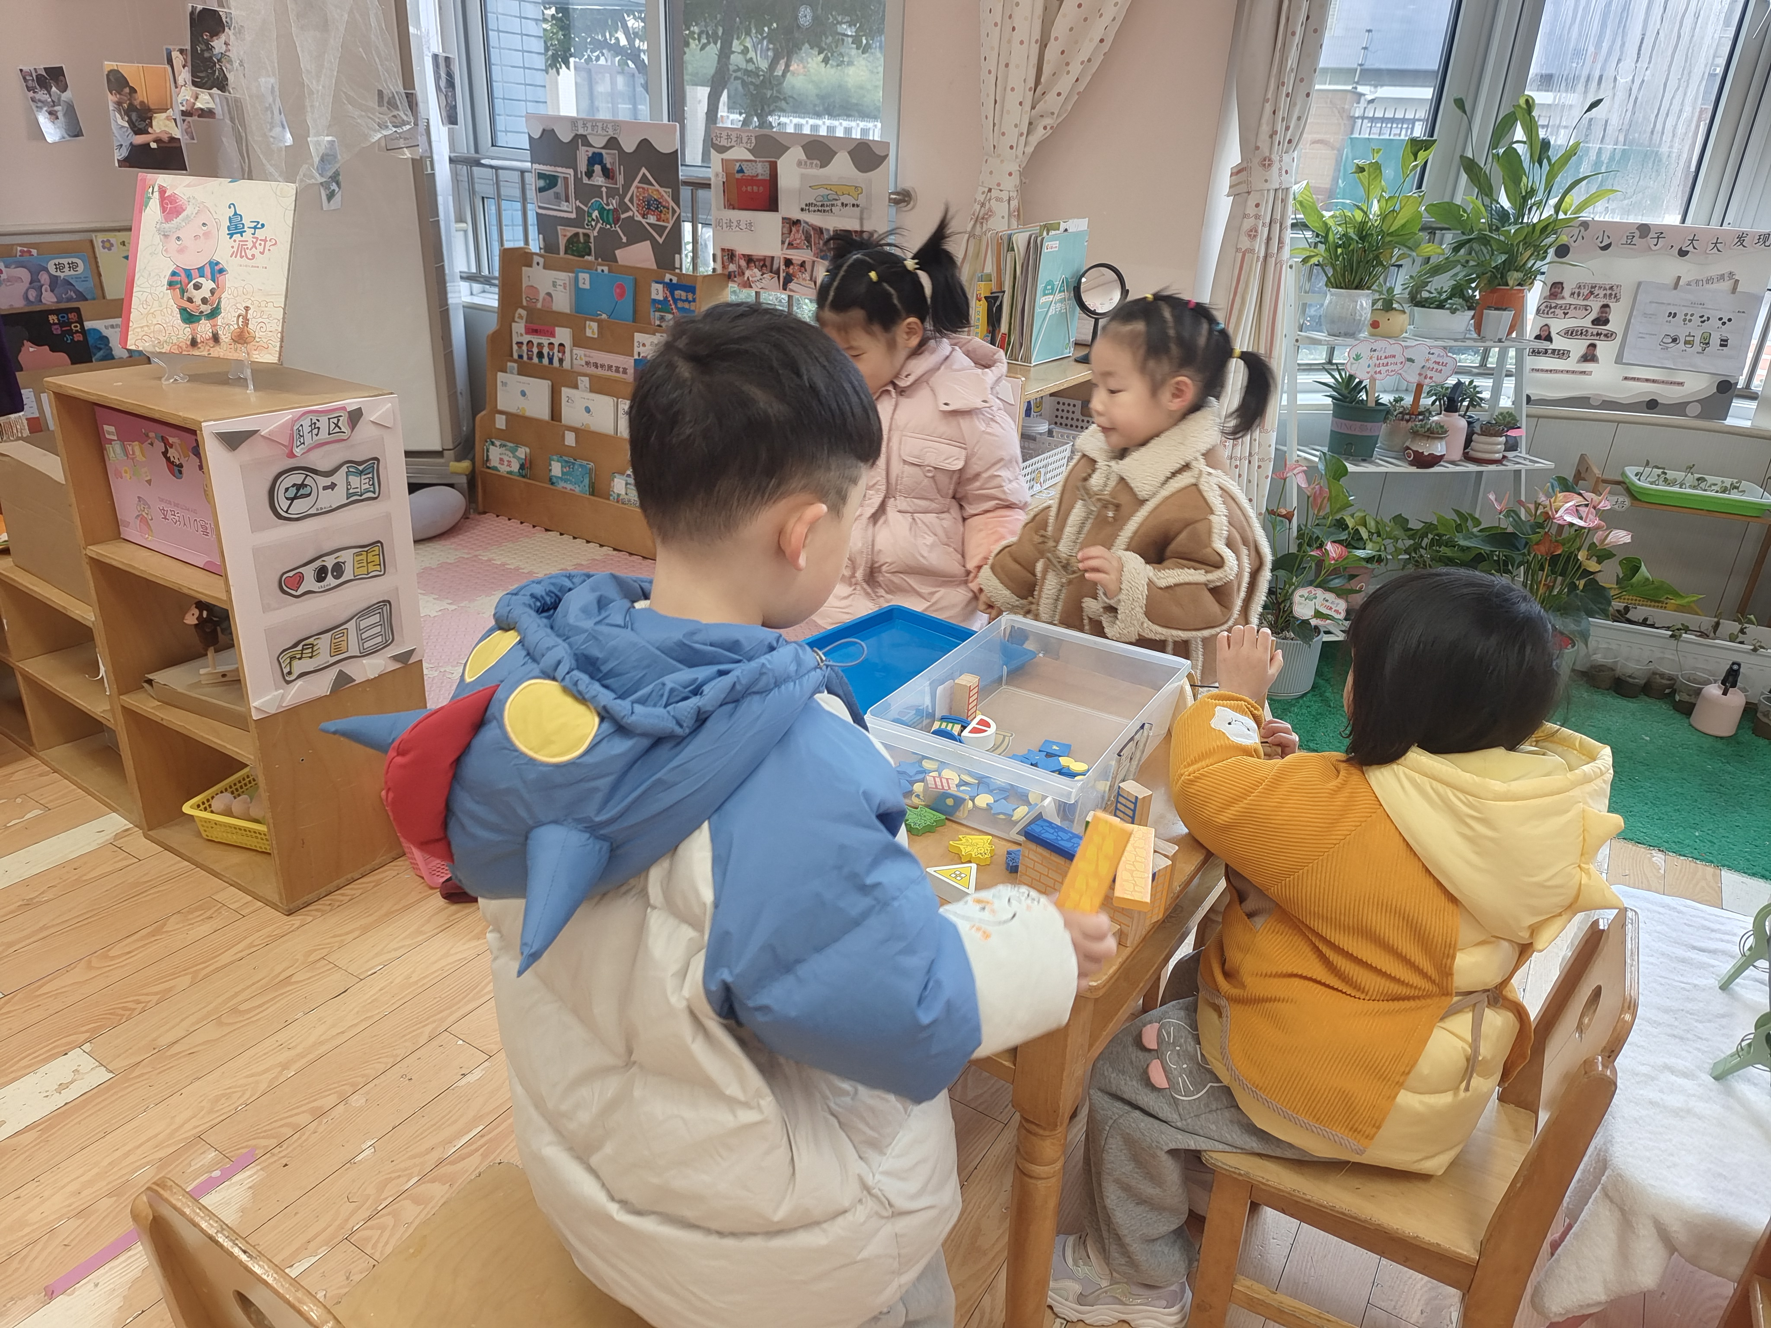
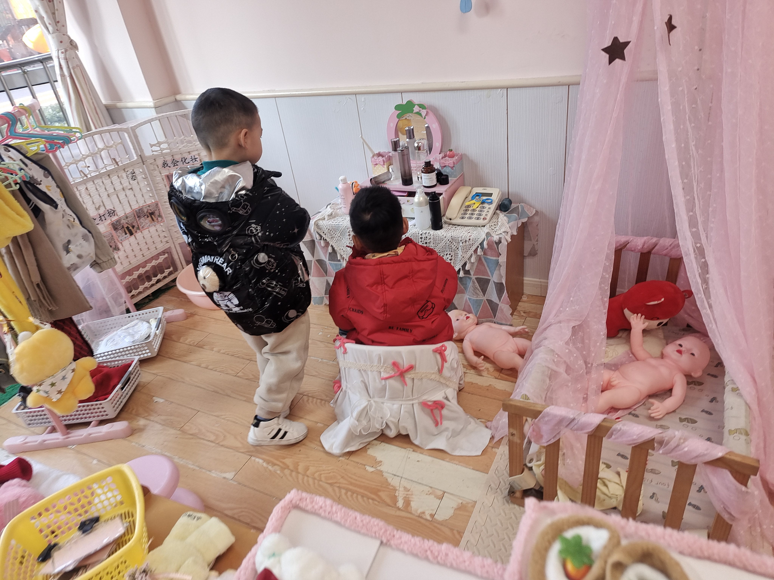
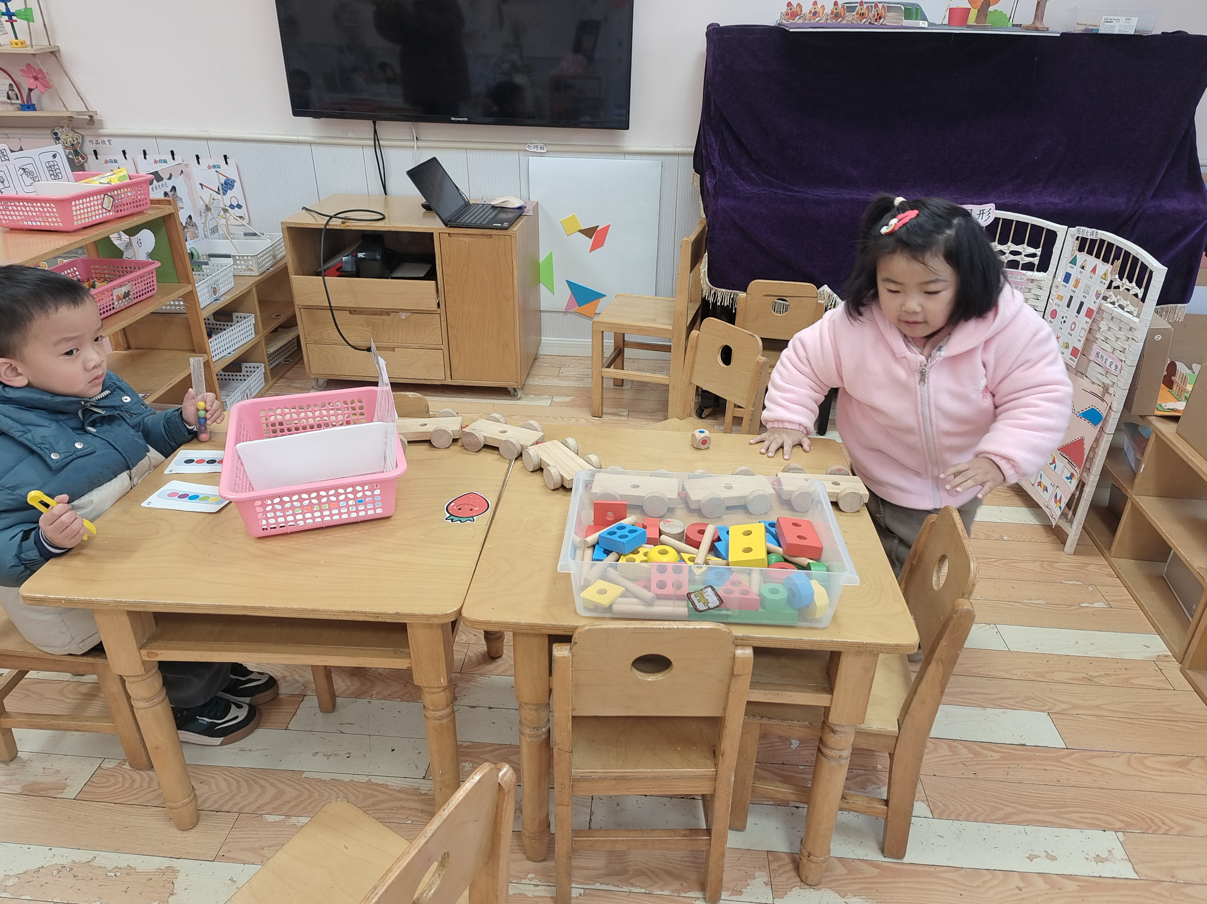
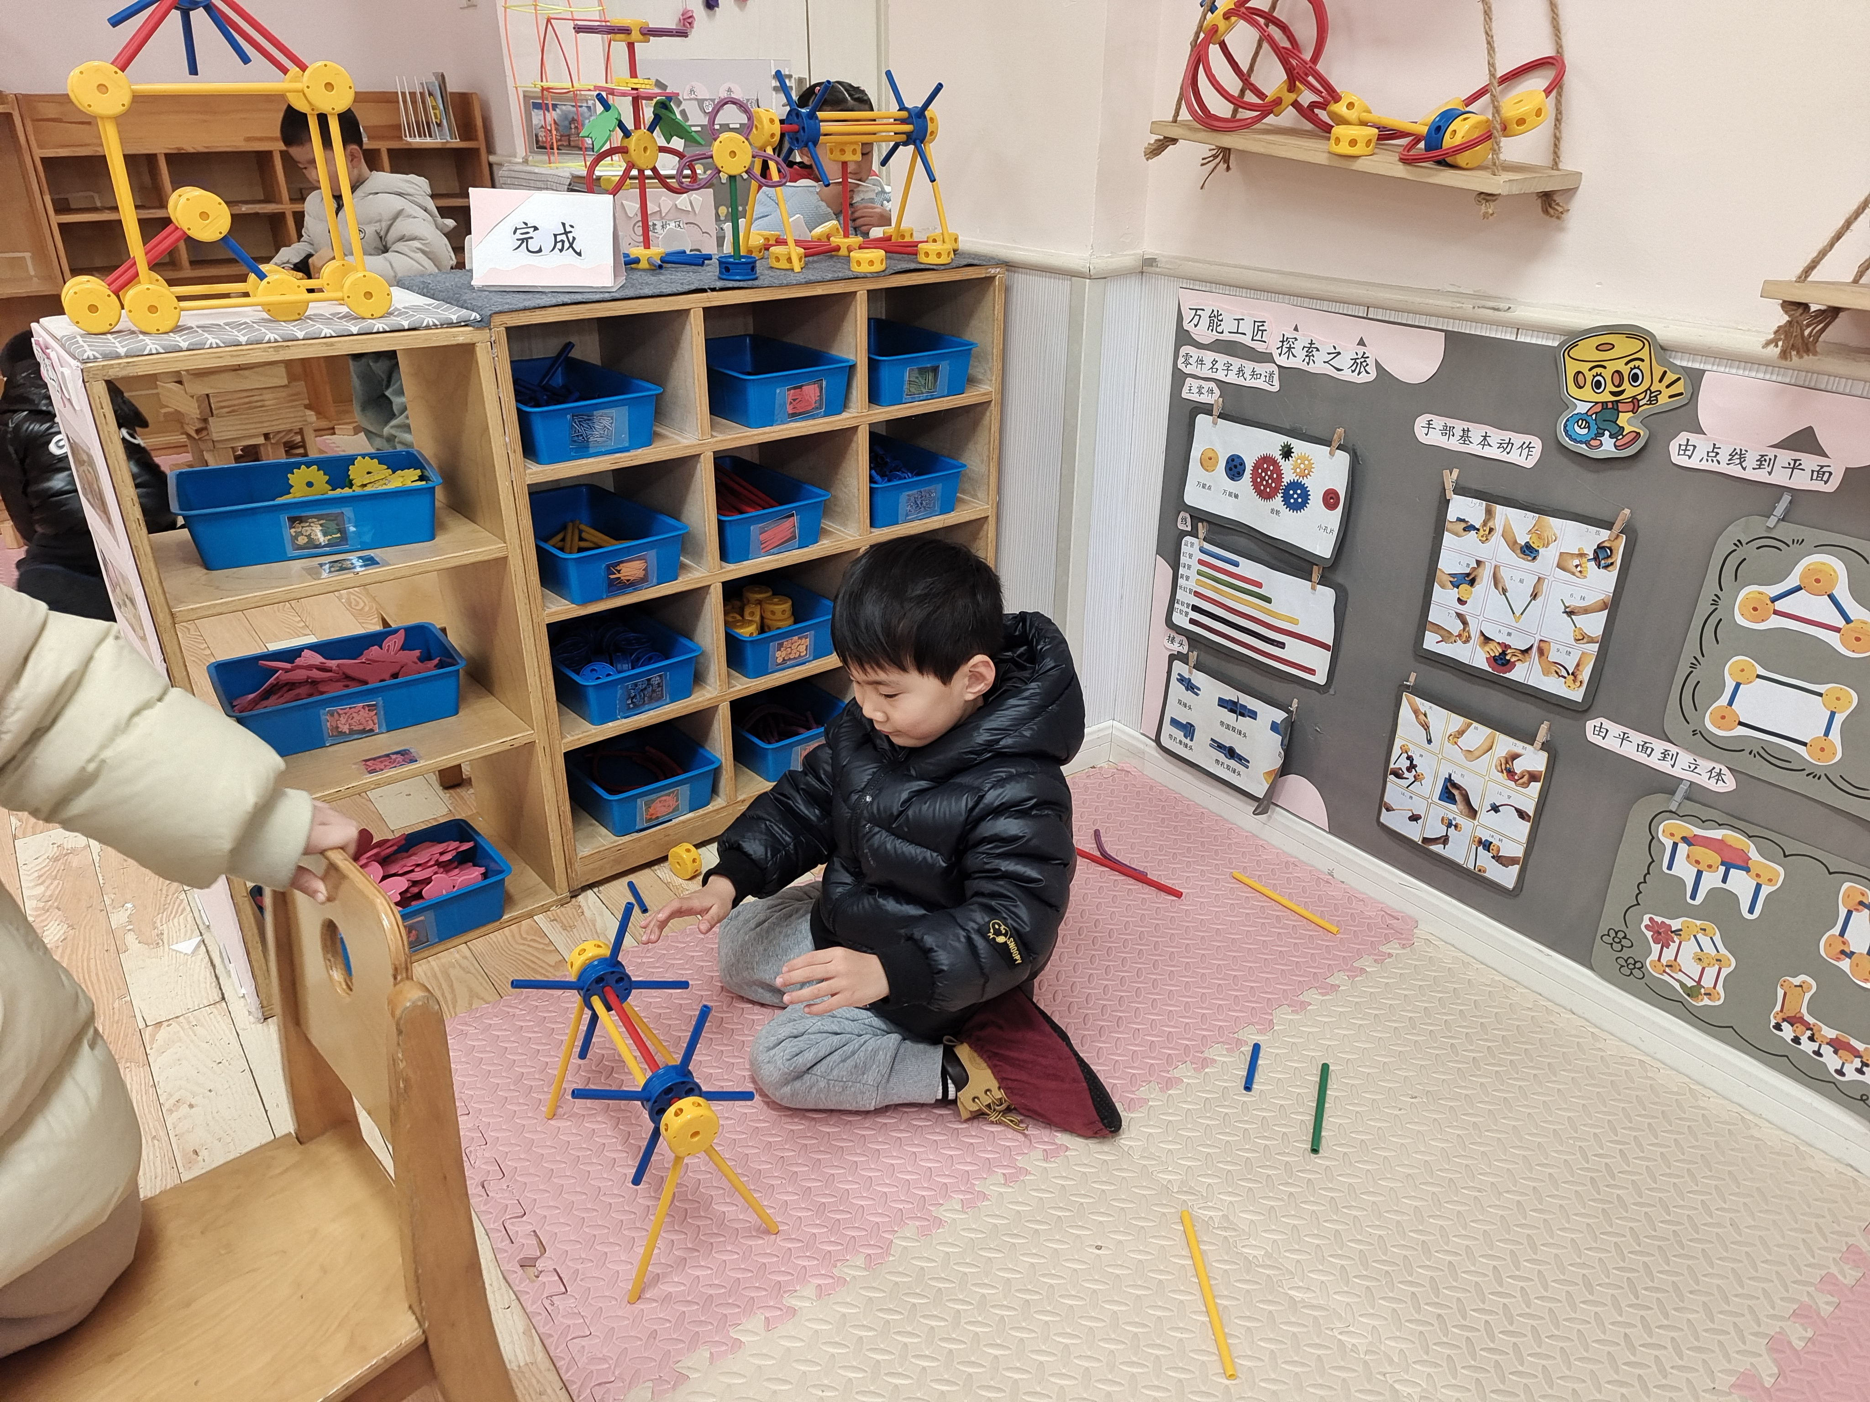
今天小朋友们都自己选择了区域玩，有几个小朋友是两人共玩一个玩具的。洪开澈和贾栩然共玩投石机。彭屹知和杨子沐共玩磁力大师。谢芃煜和李兴宸共玩地面建构，娃娃家的孩子们更是一同玩着过家家。
- 户外活动
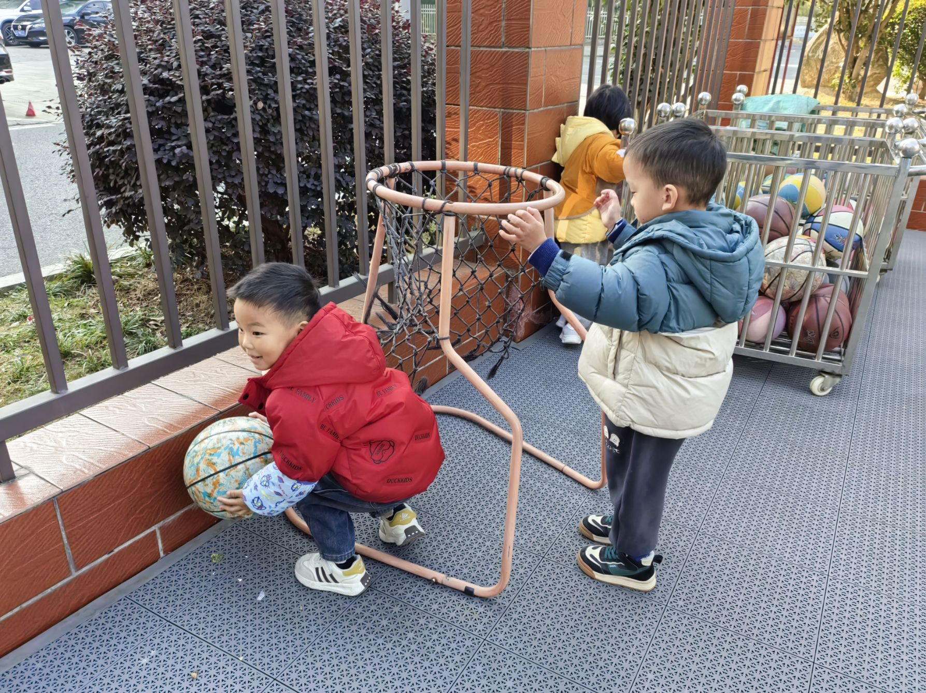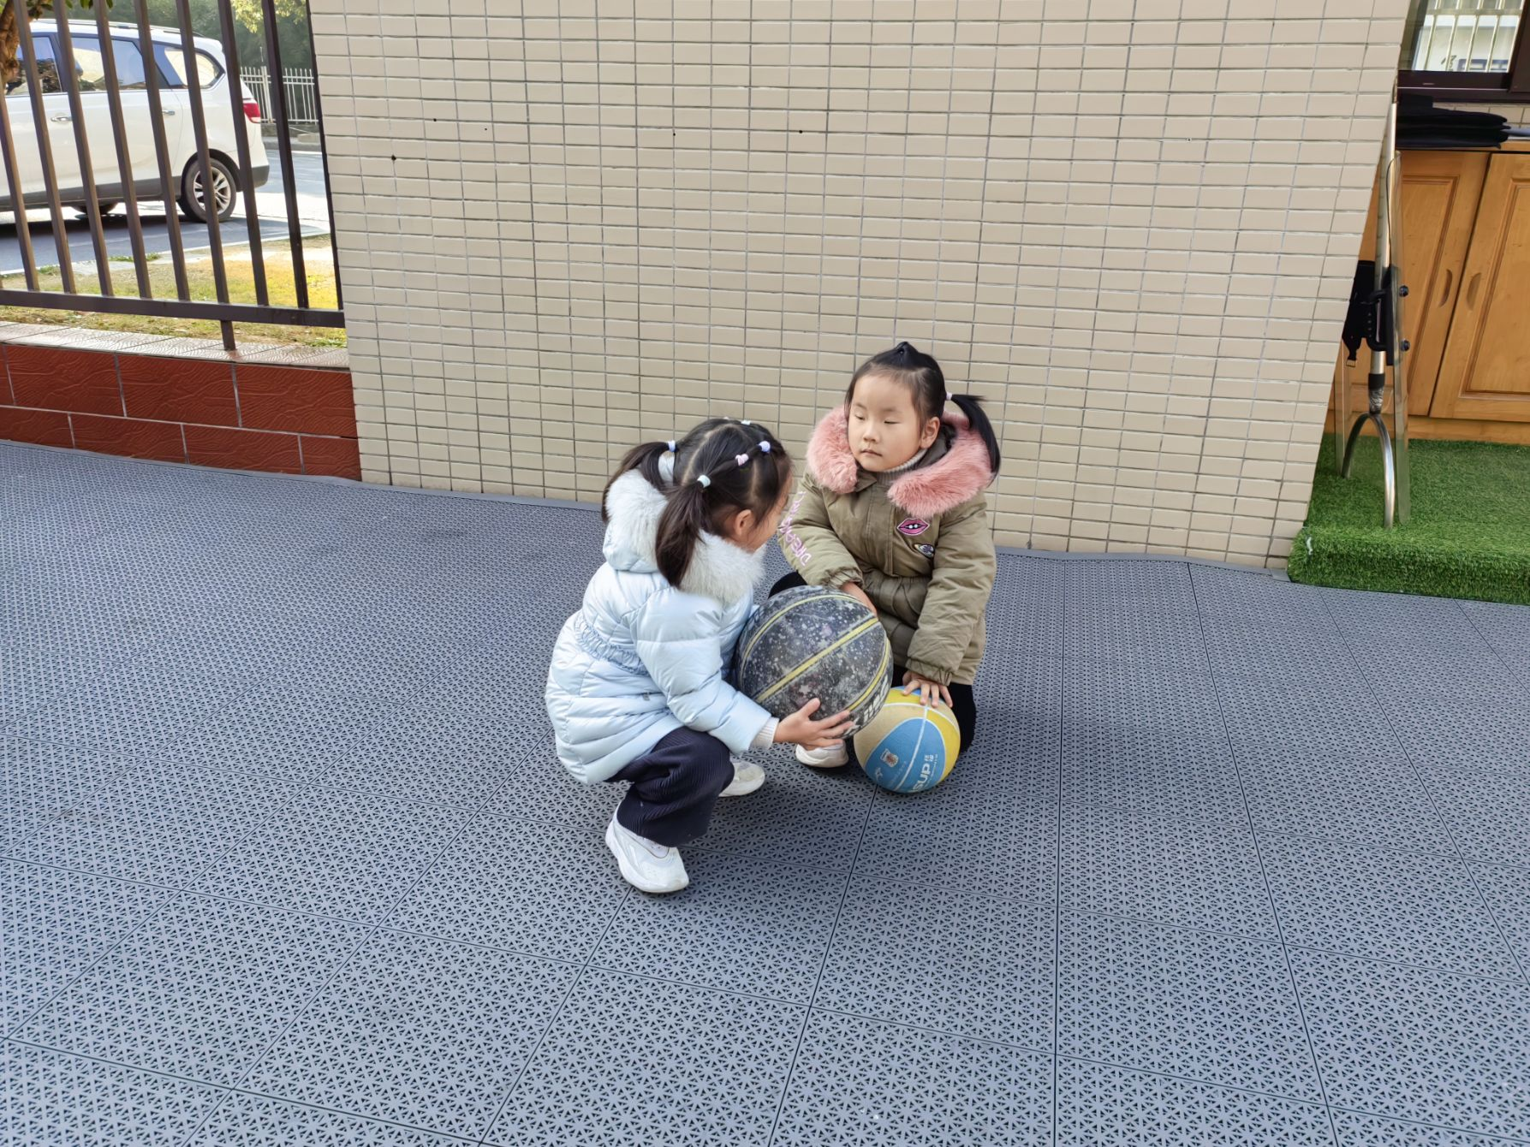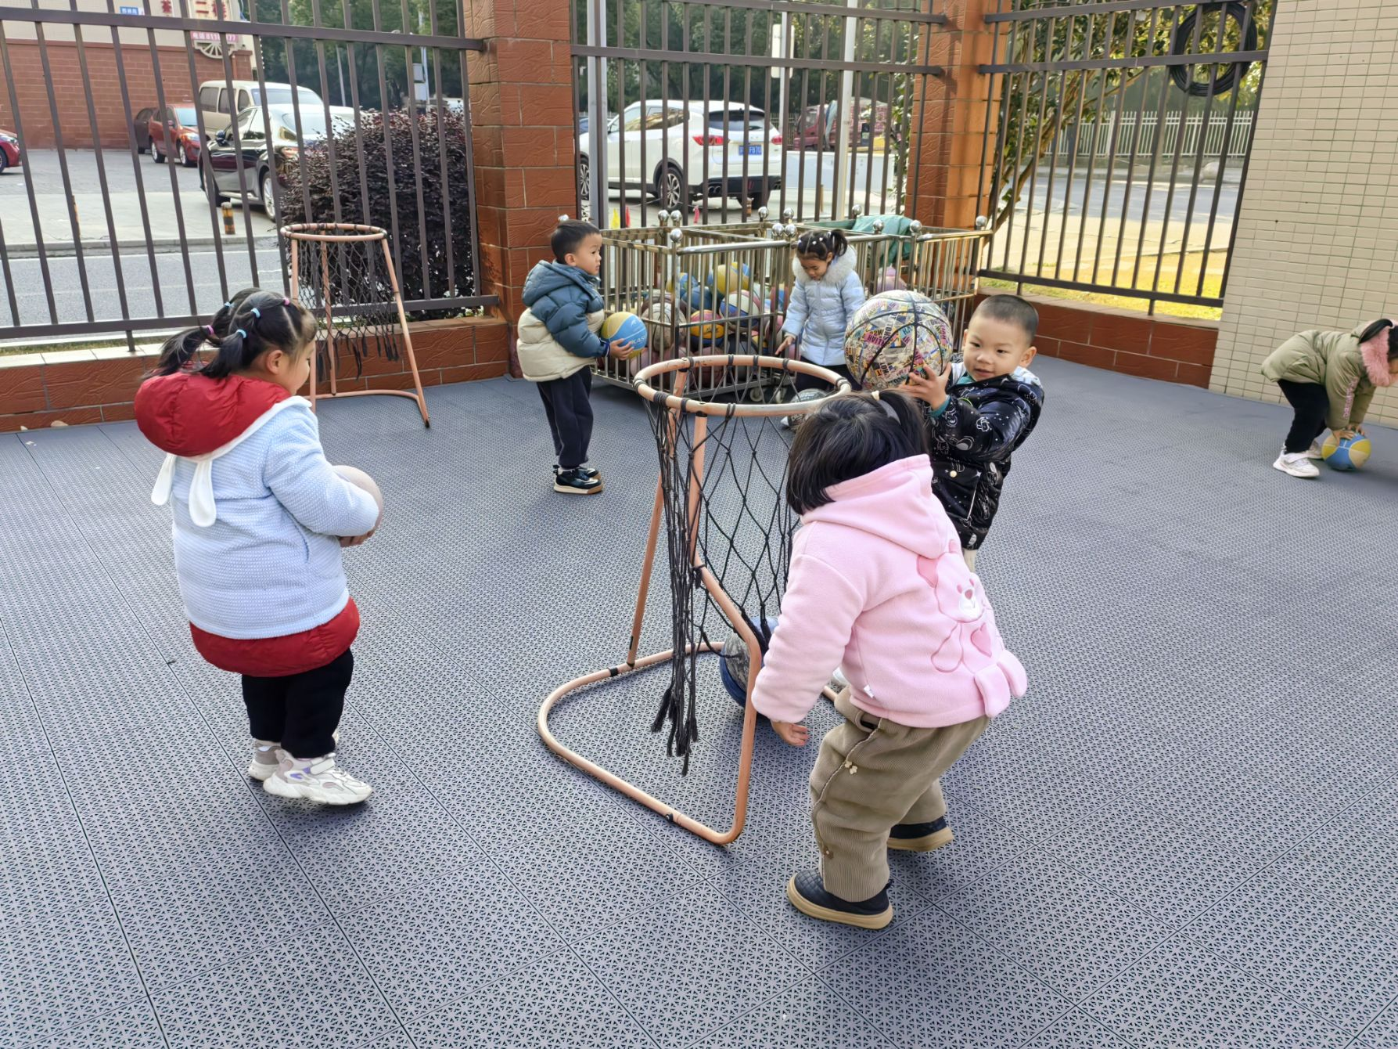
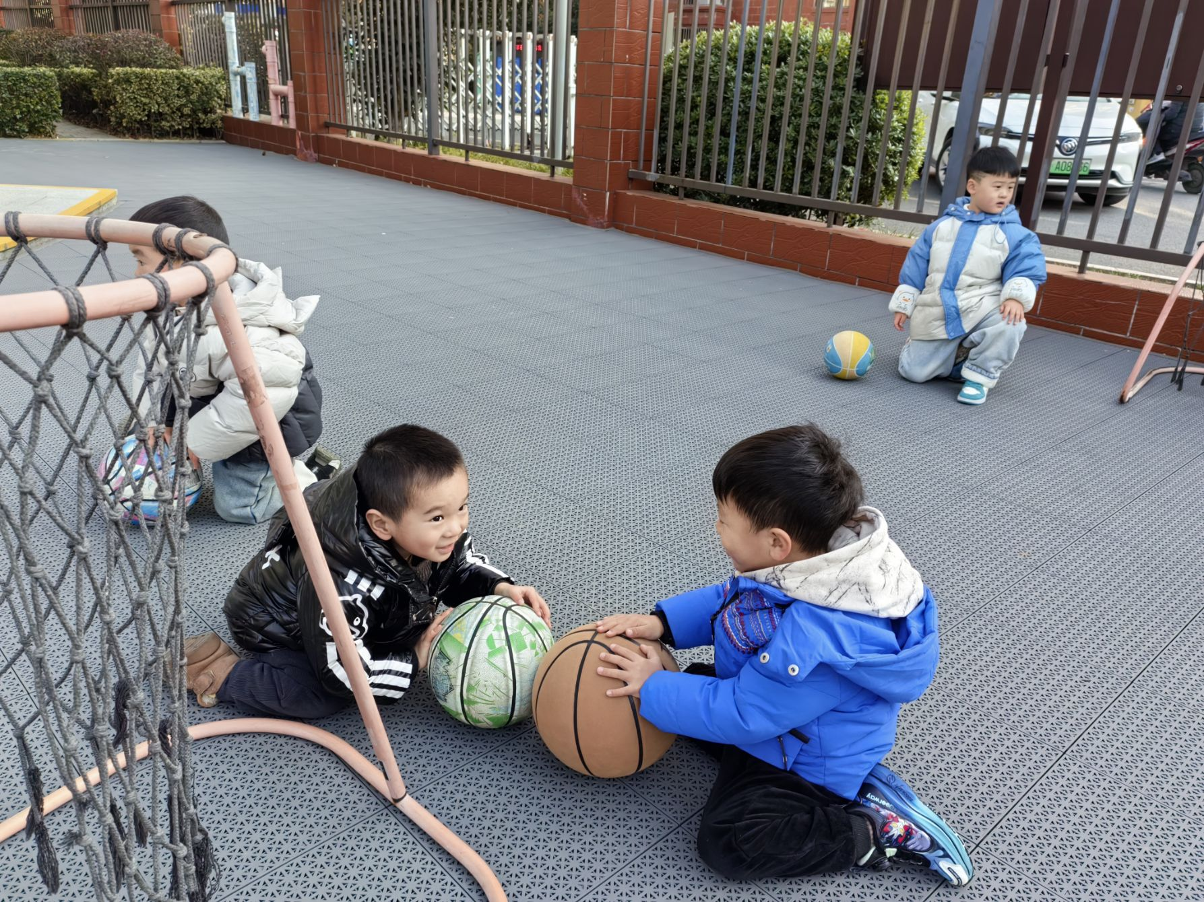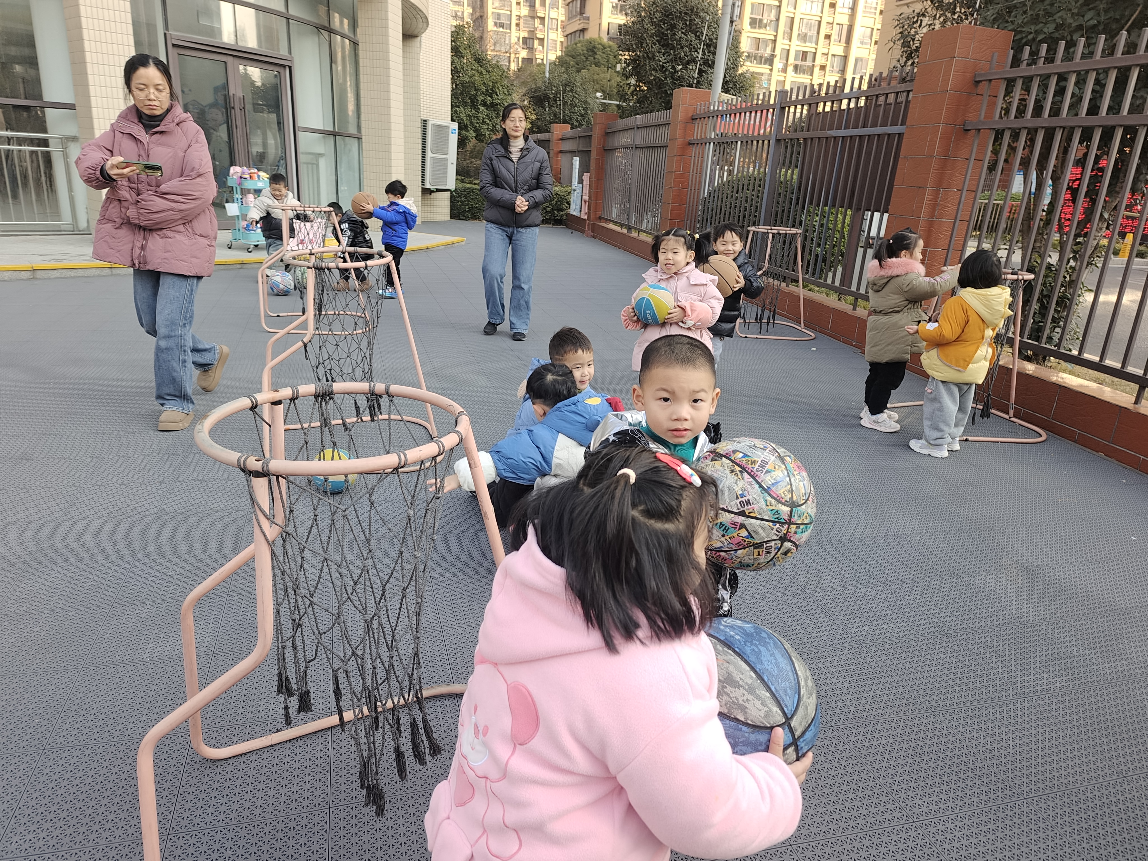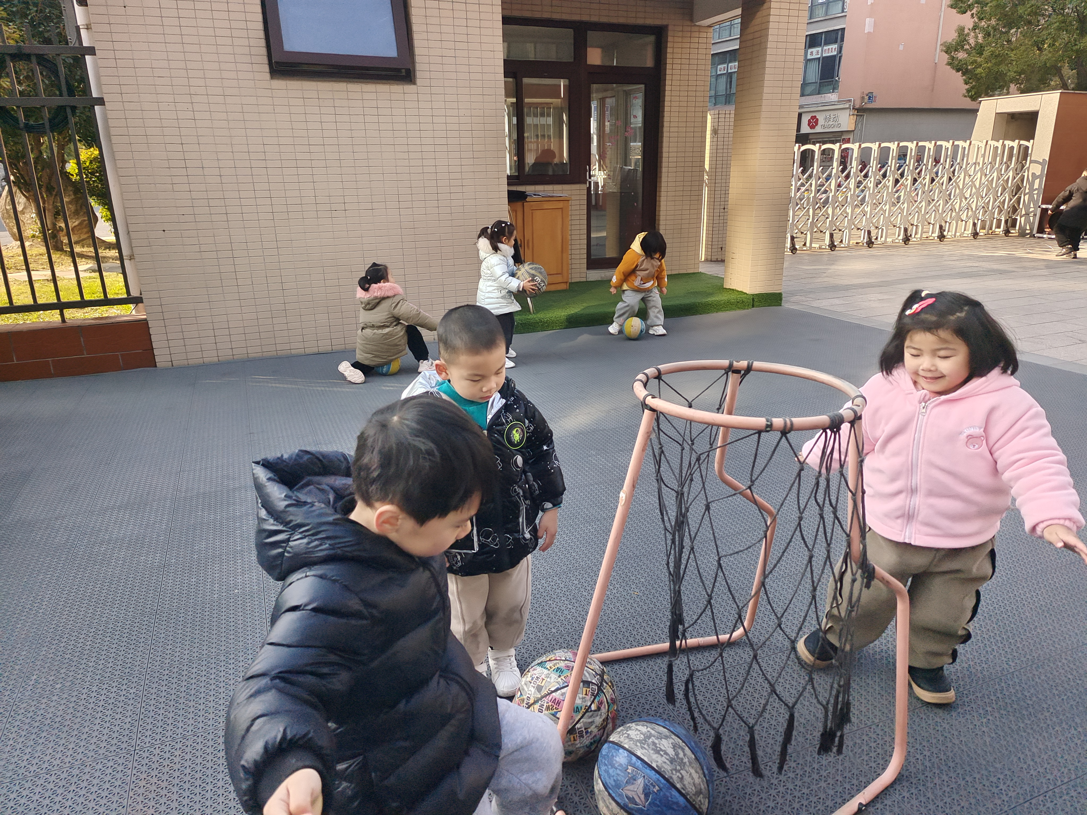
今天我们户外玩的皮球区，老师说完注意事项后，小朋友们就自己玩了起来。
- 集体活动
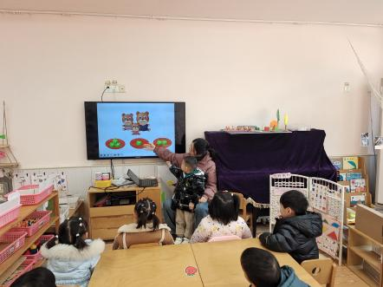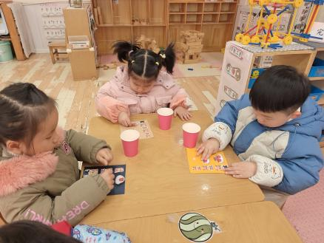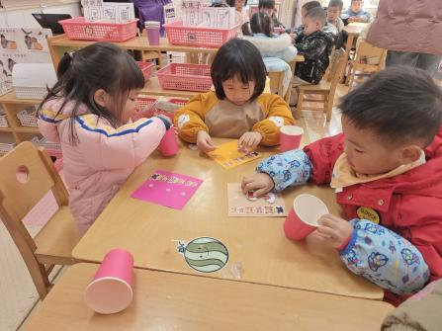
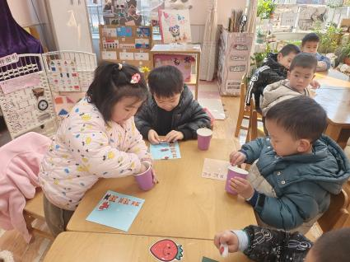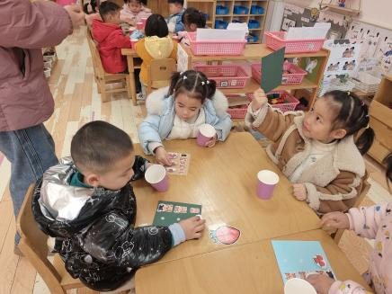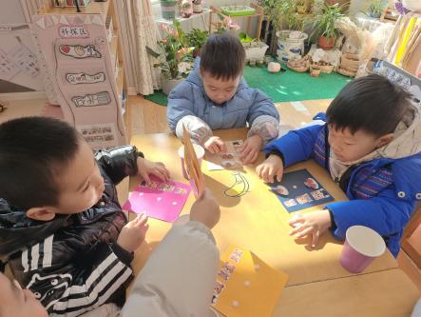
今天的活动是小班数学《三只熊吃早餐》。在这个活动中，孩子们将通过有趣的故事和互动活动来学习基本的数学概念，比如大小、高矮、多少来进行分配。通过三只熊吃早餐的情景，孩子们可以更好地理解日常生活中的数学应用，同时培养他们对数学的兴趣和爱好。
- 温馨提示
在寒冷的冬季，由于气温较低，容易引发各种疾病。
- 保暖是冬季幼儿保健的首要任务。家长应为孩子选择合适的保暖衣物，如棉衣、棉裤、帽子、手套和围巾等，确保孩子在户外活动时不会受寒。同时，室内温度也要保持在适宜的范围内，避免过冷或过热。
- 合理安排孩子的饮食。冬季应适当增加高热量、高蛋白的食物，如肉类、蛋类和奶制品，以增强孩子的免疫力。同时，多给孩子吃一些富含维生素C的水果和蔬菜，如橙子、苹果、胡萝卜和菠菜等，帮助他们抵御感冒和其他疾病。
- 保持室内空气流通。尽管冬季气温较低，但也要定期开窗通风，保持室内空气新鲜。可以利用中午气温相对较高的时段进行通风，避免孩子因空气污浊而患上呼吸道疾病。
- 加强体育锻炼。冬季虽然寒冷，但家长应鼓励孩子进行适量的户外活动，适当的体育锻炼也能促进孩子的骨骼发育和肌肉生长。
- 注意个人卫生。家长要教育孩子养成良好的卫生习惯，如勤洗手、勤洗脸、勤换衣服等，避免细菌和病毒的传播。特别是在流感高发季节，更要注意个人卫生，减少感染的机会。

